Práctica Tercera.

Carlos Pérez.

Alumnos de 1º ESO.

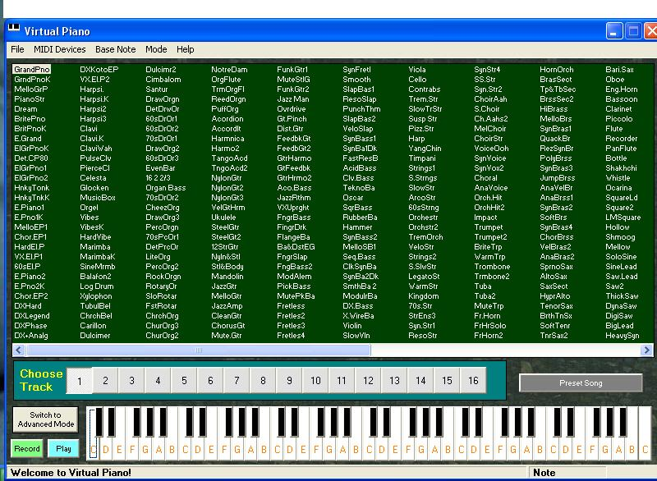

PIANO VIRTUAL. Hemos utilizado este programa 2 semanas con un resultado bastante satisfactorio. Desde el principio, los alumnos de 1º ESO demostraron interés.

1ª semana: Explicación de las funciones básicas del programa.

- Elección de instrumentos.
- Teclas blancas, teclas negras.
- Octavas, quintas, terceras, unísonos.
- Notación en el teclado. ASDFGHJKLÑ (Segunda línea del teclado alfanumérico). Estas teclas coincidían con la notación blanca. Con la notación negra hemos tenido dificultades. No las hemos utilizado mucho, porque dependiendo de cada NOTEBOOK o de cómo se cargaba el programa llegaban a funcionar o no. Al decir notación blanca y negra no me refiero a la mensural; me refiero a las teclas blancas y negras del teclado. Lo pongo así para no repetirme.

2ª semana: Ejecución de una breve partitura en formato muy sencillo.

- Nos hemos encontrado con un desfase en la secuencia de sonido. Es decir, cuando pulsábamos la tecla, el sonido llegaba mas tarde. No sabemos por qué razón en unos NOTEBOOK llegaba más tarde que en otros. Podría ser que el programa no se cargaba bien desde la red; no lo sabemos.
- El problema del sonido. Estos aparatos tienen muy poco sonido. Casi todos los chavales se han traído auriculares para tener mejor audición.
- Todos los alumnos coinciden en que el manejo de los aparatos es muy agradable y sencillo. Algunos se han acostumbrado, por consejo mío, a no utilizar el ratón.

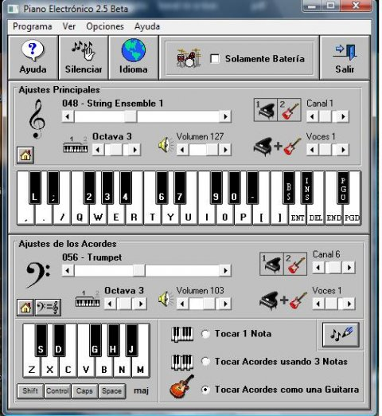

El piano virtual es un programa sencillo. También hemos utilizado el Piano Eléctrico 2.5 Beta. Conforme iban avanzando en el manejo del aparato, encontraban algunos problemas con las instrucciones del programa. Este último pantallazo que he colocado es para que analizaran algunos de los problemas que se han encontrado desde el punto de vista técnico-musical.

Como se puede comprobar, en este “piano” se toca con otro teclado alfanumérico. Es justo el superior. No han tenido ningún problema en cambiar de botones.

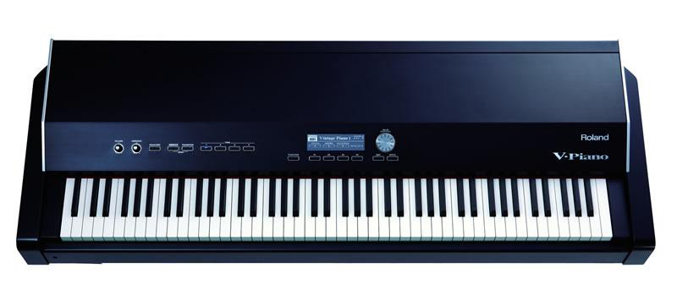
Este último teclado es muy parecido a algunos de los que tenemos en el aula. Los alumnos de primero han logrado plasmar parte de lo que ejecutan en el TECLADO REAL a lo que ejecutan en el NOTEBOOK.

Repito: resultado muy satisfactorio. Pienso que nos encontramos los mismos problemas que en un aula de informática musical. Los alumnos llegan a manejar los recursos de un aparato mucho mejor que los profesores. Ahora; el apartado técnico de cualquier asignatura ………………, es otra cosa.

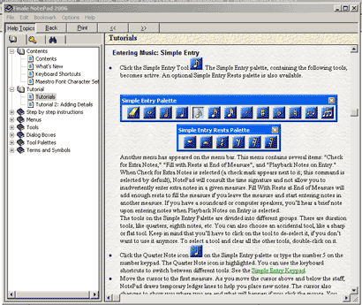

FINALE NOTEPAD. Este programa es un editor de partituras sencillo. Básicamente se podría decir que es la versión facilitada del programa FINALE.

En el primer pantallazo se pueden ver algunas de las funciones primeras para acceder a editar partituras. A estas alturas de curso estamos todavía con este programa. Lo terminaremos la semana que viene, pero ya se pueden resumir algunos aspectos fundamentales.

1ª semana: Explicación de las funciones básicas del programa.

- Partitura en 4/4 para instrumento monofónico.
- Hemos elegido para la primera partitura un ejemplo de FLAUTA.
- Manejo de la figuración en todos los compases.
- 18 compases. Ésto lo hago para que los chavales vean que tiene fin la partitura. Algunas veces se desesperan si no ven el final de lo que sea.
- En el pantallazo que muestro a continuación se puede ver la utilización de los reproductores MIDI de la partitura en cuestión. Muy poco sonido saca el aparato.

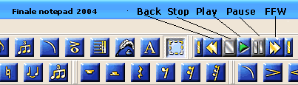

2ª semana: Edición de dos partituras a 4 instrumentos y a 7 instrumentos.

- La primera partitura la han realizado muy rápido. Los aparatos no han dado ni un sólo problema. Realmente las baterías aguantan mucho tiempo sin cargar.
- Estamos con la segunda partitura. Es más problemática, pero la realizarán.
- El jueves 10 de junio comentaré los resultados finales – globales.
- Por ahora; tanto los alumnos como yo estamos bastante satisfechos con el trabajo realizado.
- Pongo el último pantallazo.
- Próximamente enviaré el material que me deben entregar los alumnos. Estamos a final de curso, y como todos los finales de curso, están siendo complicados por falta de tiempo.

